Những thực phẩm giàu vitamin A

Vitamin A là vitamin tan trong dầu, đóng vai trò thiết yếu trong việc duy trì thị lực, tăng trưởng cơ thể, chức năng miễn dịch và sức khỏe sinh sản. Nhận đủ lượng vitamin A từ chế độ ăn uống sẽ ngăn ngừa các triệu chứng thiếu hụt, bao gồm rụng tóc, các vấn đề về da, khô mắt, quáng gà và tăng khả năng bị nhiễm trùng. Thiếu Vitamin A là nguyên nhân gây mù ở các nước đang phát triển.

**1. Khuyến cáo hướng dẫn sử dụng chung về vitamin A**

Có 2 loại vitamin A được tìm thấy trong chế độ ăn.

Vitamin A đã chuyển hoá (preformed vitamin A) có trong các sản phẩm động vật như thịt, cá, gia cầm và các sản phẩm từ sữa. Một loại khác là tiền vitamin A có trong các thực phẩm có nguồn gốc thực vật như trái cây và rau quả. Loại tiền vitamin A phổ biến nhất là beta-carotene.

Vitamin A cũng có bán ở dạng chế phẩm bổ sung, thường ở dạng retinyl acetate hoặc retinyl palmitate (vitamin A đã chuyển hóa), beta-carotene (tiền vitamin A) hoặc sự kết hợp của vitamin A đã chuyển hóa và tiền vitamin A.

Để hỗ trợ sự hấp thụ vitamin A, người sử dụng cần bổ sung một số chất béo trong chế độ ăn uống. Điều quan trọng là không nên nấu quá chín thực phẩm, vì điều này làm giảm hàm lượng vitamin A.

Ủy ban Thực phẩm và Dinh dưỡng của Viện Y học Hoa Kỳ đưa ra các giá trị về lượng tiêu thụ tham khảo (Dietary Reference Intakes – DRIs) cho vitamin A như sau:

Trẻ sơ sinh (liều lượng đầy đủ, adequate intake – AI):

0 – 6 tháng tuổi: 400 mcg/ngày

7 – 12 tháng tuổi: 500 mcg/ngày

Lượng tiêu thụ khuyến nghị (Recommended Dietary Allowance – RDA) đối với vitamin là hàm lượng của từng loại vitamin mà mọi người cần nhận được mỗi ngày. Lượng tiêu thụ khuyến nghị (RDA) đối với các loại vitamin được xem là mục tiêu cho mỗi người.

Lượng tiêu thụ khuyến nghị (RDA) đối với trẻ em

1 – 3 tuổi: 300 mcg/ngày

4 – 8 tuổi: 400 mcg/ngày

9 – 13 tuổi: 600 mcg/ngày

Lượng tiêu thụ khuyến nghị (RDA) đối với:

Nam từ 14 tuổi trở lên: 900 mcg/ngày

Nữ từ 14 tuổi trở lên: 700 mcg/ngày

Mang thai ở tuổi 14-18 tuổi: 750 mcg/ngày

Phụ nữ mang thai từ 19 tuổi trở lên: 770 mcg/ngày

Phụ nữ cho con bú từ 14-18 tuổi: 1.200 mcg/ngày

Phụ nữ cho con bú từ 19 tuổi trở lên: 1.300 mcg/ngày

**2. Nguồn thực phẩm giàu vitamin A nhất**

**2.1. Gan bò**

Gan động vật là một trong những nguồn giàu vitamin A, trong đó có gan bò. Điều này là do, giống như con người, động vật lưu trữ vitamin A trong gan. Một khẩu phần 85 gram gan bò xào có chứa 6.582 microgam (mcg) vitamin A.

Bên cạnh đó, gan là loại thịt nội tạng có nhiều protein và các chất dinh dưỡng khác, bao gồm đồng, vitamin B2, B12, sắt, folate và choline tốt.

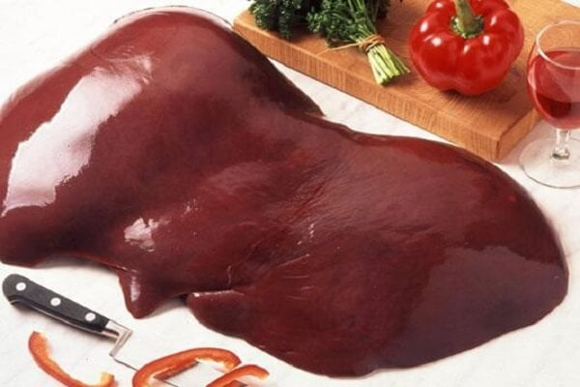

**2.2. Dầu gan cá**

Gan cá cũng là nguồn vitamin A tuyệt vời với 1 muỗng canh dầu gan cá tuyết cung cấp 4.080 mcg vitamin A. Dầu này và các loại dầu cá khác là một trong những nguồn axit béo omega-3 phong phú nhất, giúp chống viêm, bảo vệ tim và có thể điều trị hoặc ngăn ngừa trầm cảm. Dầu gan cá tuyết cũng là một nguồn vitamin D tuyệt vời, với 1 muỗng canh chứa 340% so với lượng tiêu thụ khuyến nghị (RDA).

**2.3. Khoai lang**

Một củ khoai lang nướng trong cung cấp 1.403 mcg vitamin A. Vitamin A có trong loại rau củ này ở dạng beta carotene, một số nghiên cứu cho thấy khi vitamin A ở dưới dạng này có thể bảo vệ cơ thể chống lại ung thư tuyến tiền liệt và ung thư ruột kết. Ngoài ra, khoai lang cũng ít calo và không có chất béo. Chúng là nguồn cung cấp vitamin B-6, vitamin C và kali rất tốt. Khoai lang có nhiều chất xơ và với chỉ số đường huyết thấp, chúng có thể giúp bạn kiểm soát lượng đường trong máu.

**2.4. Cà rốt**

Cà rốt rất giàu beta carotene và một nửa cốc cà rốt sống chứa 459 mcg vitamin A. Chỉ với 26 calo mỗi phần, cà rốt tạo ra một món ăn nhẹ và tốt cho sức khỏe, đặc biệt là khi được phục vụ cùng với sốt hummus hoặc Salad quả bơ Mexico (Guacamole). Cà rốt cũng rất giàu chất xơ, có thể giúp ngăn ngừa táo bón và tăng cường sức khỏe đường ruột tốt hơn.

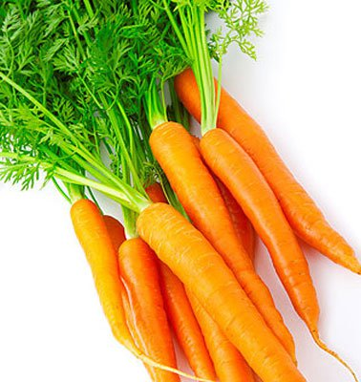

**2.5. Đậu mắt đen** (tên tiếng Anh là Black-eyed peas)

Đậu là một nguồn protein thực vật tuyệt vời và chúng cũng rất giàu chất xơ. Mỗi chén đậu đen mắt luộc chứa 66 mcg vitamin A. Đậu mắt đen cũng là một nguồn chất sắt dồi dào. Nhiều nghiên cứu đã chứng minh được vai trò của nhiều loại đậu khác nhau trong việc giảm nguy cơ mắc bệnh tim, cũng như cải thiện các tình trạng bệnh như huyết áp cao, đột quỵ và [tiểu đường type 2](https://www.vinmec.com/vi/benh/tieu-duong-tuyp-2-3042/).

**2.6. Rau bina**

Giống như các loại rau lá xanh khác, rau bina chứa rất nhiều chất dinh dưỡng. Mỗi nửa chén rau bina luộc cung cấp 573 mcg vitamin A. Một số nghiên cứu chỉ ra rằng rau bina có thể làm giảm huyết áp và cải thiện sức khỏe của tim.

**2.7. Bông cải xanh**

Bông cải xanh là một nguồn vitamin A có lợi cho sức khỏe với một nửa cốc cung cấp 60 mcg. Một khẩu phần bông cải xanh chỉ chứa 27 calo và cũng là một nguồn vitamin C và K tuyệt vời.

Vitamin K rất cần thiết cho quá trình chuyển hóa xương và đông máu, trong khi vitamin C tăng cường chức năng miễn dịch và có đặc tính chống oxy hóa, chống viêm. Ăn rau họ cải, chẳng hạn như bông cải xanh, cũng có thể làm giảm nguy cơ phát triển một số bệnh ung thư do có sự hiện diện của một chất gọi là sulforaphane.

**2.8. Ớt chuông hay ớt ngọt**

Một nửa chén ớt chuông đỏ ngọt cung cấp 117 mcg vitamin A. Khẩu phần này chỉ chứa 19 calo và rất giàu vitamin C, vitamin B-6 và folate. Ớt chuông là một nguồn tuyệt vời của chất chống oxy hóa, chẳng hạn như capsanthin hay chất quercetin, có đặc tính chống viêm và kháng histamine.

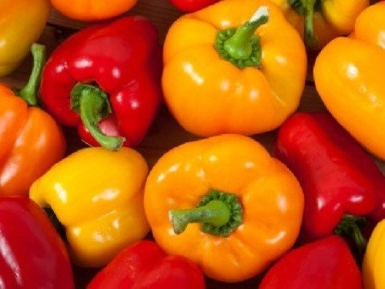

**2.9. Trái xoài**

Một quả xoài tươi trung bình chưa 112 mcg vitamin A. Xoài rất giàu chất chống oxy hóa và chất xơ, có thể góp phần cải thiện chức năng đường ruột và kiểm soát lượng đường trong máu.

**2.10. Dưa lưới**

Một nửa cốc dưa lưới cung cấp 135 mcg vitamin A và đây là một nguồn cung cấp vitamin C tuyệt vời để chống oxy hóa, giúp tăng cường chức năng miễn dịch và bảo vệ cơ thể chống lại một số bệnh.

**2.11. Quả mơ khô**

Chỉ với 1 phần quả mơ khô có chứa 63 mcg vitamin A. Ngoài ra, mơ khô và các loại trái cây khô khác cũng có nhiều chất xơ và chất chống oxy hóa. Tuy nhiên, mơ khô cũng chứa rất nhiều đường và calo, vì vậy người sử dụng nên tiêu thụ chúng trong chừng mực.

**2.12. Bánh bí ngô**

Bánh bí ngô là một món ăn khác giàu vitamin A, với một miếng chứa 488 mcg vitamin A. Điều này là do, giống như các loại rau khác, bí ngô rất giàu beta carotene.

Bên cạnh đó, bí ngô cũng là một nguồn chất chống oxy hóa tốt, chẳng hạn như vitamin C, lutein và zeaxanthin. Một số nghiên cứu chỉ ra rằng thực phẩm chứa hàm lượng cao các chất này có thể giúp người sử dụng bảo tồn thị lực và ngăn ngừa các bệnh về mắt phổ biến.

**2.13. Nước ép cà chua**

Một phần ba cốc nước ép cà chua chứa 42 mcg vitamin A và cà chua rất giàu vitamin C và lycopene, đây đều là các chất chống oxy hóa. Giống như bí ngô, cà chua và nước ép cà chua có chứa lutein và zeaxanthin đều có lợi cho sức khỏe của mắt.

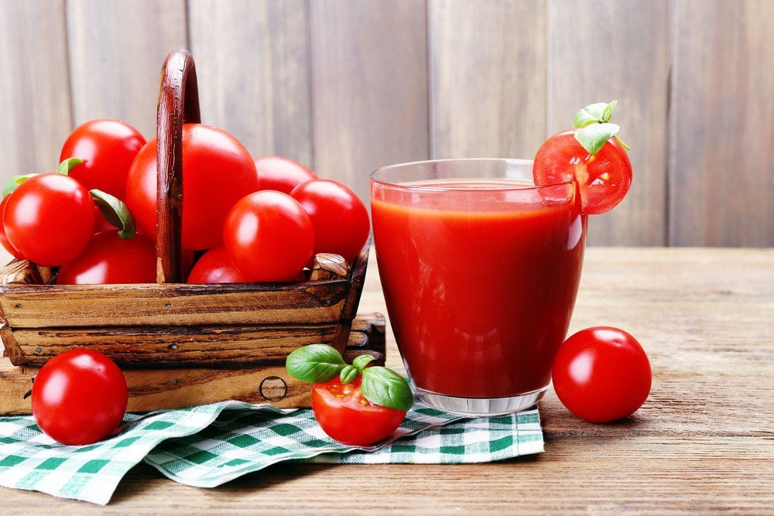

**2.14. Cá trích**

Một khẩu phần cá trích Đại Tây Dương ngâm (85 gram) cung cấp 219 mcg vitamin A, protein và vitamin D. Đây là một loại cá béo, cá trích là một lựa chọn tuyệt vời cho những ai muốn tăng lượng omega-3 tốt cho sức khỏe của tim và não. Trên thực tế, Hội Tim mạch Hoa Kỳ (AHA) khuyên bạn nên ăn 2 khẩu phần cá béo mỗi tuần.

Nhiều loại thực phẩm, cả từ thực vật và từ động vật, đều chứa một lượng vitamin A. Cách đảm bảo hàm lượng dinh dưỡng đầy đủ là sử dụng chế độ ăn đa dạng và cân bằng, đầy đủ trái cây, rau, ngũ cốc, chất béo có lợi cho sức khỏe và protein nạc. Bạn có thể dễ dàng đáp ứng hàm lượng vitamin A cần thiết bằng cách thường xuyên ăn một số thực phẩm được liệt kê trong bài viết này. Nhiều loại thực phẩm khác cũng chứa vitamin A bổ sung như ngũ cốc, bơ thực vật và các sản phẩm từ sữa.